Thomas Boslaan 13
3630 Maasmechelen
Tel:089/765882

WEDSTRIJDGESCHILLENFORMULIER

WEDSTRIJD Nr : ________ AFDELING : ____________ DATUM : ___/___/ _____ UUR : __________

THUISPLOEG : _______________________ BEZOEKERS : _____________________ MANCHE Nr : ____________

NAAM SCHEIDSRECHTER : _______________________ SPELERS : WITTE BALLEN ________________________

RODE BALLEN : ________________________ AFGELEGDE Km : ________________

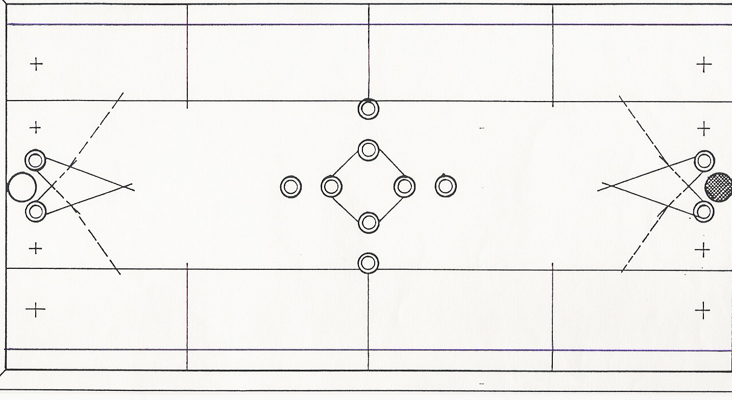

Beschrijving :

VOOR AKKOORD

THUISPLOEG BEZOEKERS SCHEIDSRECHTER

………………………….. ……………………….. ……………………………

